# **INNE AKCESORIA AIRLESSCO**

Airlessco oferuje bogaty wybór zestawów naprawczych i akcesoriów, które pozwolą utrzymać najwyższe parametry działania urządzeń oraz skrócą czas realizacji i zmniejszą pracochłonność każdego zlecenia.

---

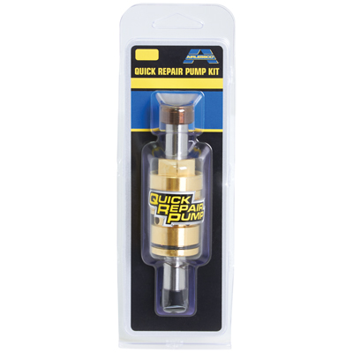

| Accessories Details | |
| --- | --- |
| **ZESTAW NAPRAWCZY QUICK REPAIR PUMP KIT** | |
| **NUMER KATALOGOWY:** | 17J759 |
| **OPIS:** | Do modelu SP380 |
| **DOSTĘPNOŚĆ:** | Europa, Środkowy Wschód, Afryka |

---

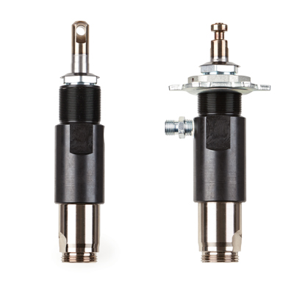

| Accessories Details | |
| --- | --- |
| **POMPY ZAMIENNE** | |
| **NUMER KATALOGOWY:** | 17M991 – Pro-Duty, połączenie kołnierzowe |
| **OPIS:** | Do modeli MP i LP |
| **DOSTĘPNOŚĆ:** | Ameryka Północna, Środkowa i Południowa, Europa, Bliski Wschód, Afryka, Azja, Australia |

---

| Accessories Details | |
| --- | --- |
| **ZBIORNIK FARBY** | |
| **NUMER KATALOGOWY:** | 17H171 – pojemność 6 l (1,5 gal) |
| **DOSTĘPNOŚĆ:** | Ameryka Północna, Środkowa i Południowa, Europa, Bliski Wschód, Afryka, Azja, Australia |

---

| Accessories Details | |
| --- | --- |
| **ZŁĄCZA DO PISTOLETÓW I WĘŻY** | |
| **NUMER KATALOGOWY:** | 867280 – złącze węża 1/4" |
| **DOSTĘPNOŚĆ:** | Europa, Środkowy Wschód, Afryka |

---

| Accessories Details | |
| --- | --- |
| **ZESPÓŁ POŁĄCZENIA OBROTOWEGO PISTOLETU** | |
| Zespół połączenia obrotowego do wszystkich pistoletów natryskowych z gwintem „G” | |
| **NUMER KATALOGOWY:** | 865707 |
| **DOSTĘPNOŚĆ:** | Ameryka Północna, Środkowa i Południowa, Europa, Bliski Wschód, Afryka, Azja, Australia |

---

| Accessories Details | |
| --- | --- |
| **OBROTOWA GŁOWICA KĄTOWA** | |
| Z dokręcaną ręcznie osłoną dyszy Rev-Tip, gwint „G” | |
| **NUMER KATALOGOWY:** | 248247 |
| **DOSTĘPNOŚĆ:** | Ameryka Północna, Środkowa i Południowa, Europa, Bliski Wschód, Afryka, Azja, Australia |

---

| Accessories Details | |
| --- | --- |
| **FILTRY SIATKOWE DO FARBY 12 szt.** | |
| **NUMER KATALOGOWY:** | 867338 – do zastosowania na koszu ssącym |
| **DOSTĘPNOŚĆ:** | Europa, Środkowy Wschód, Afryka |

---

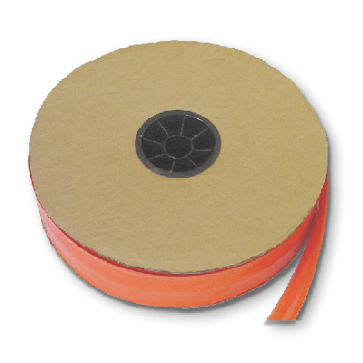

| Accessories Details | |
| --- | --- |
| **OSŁONA WĘŻA** | |
| Chroni wąż przed farbą i przetarciem | |
| **NUMER KATALOGOWY:** | 865696 – 1 rolka, 305 m (1000 stóp) |
| **DOSTĘPNOŚĆ:** | Ameryka Północna, Środkowa i Południowa, Europa, Bliski Wschód, Afryka, Azja, Australia |

---

| Accessories Details | |
| --- | --- |
| **ROLKA DO WYCISKANIA WORKÓW** | |
| **NUMER KATALOGOWY:** | 289587 |
| **DOSTĘPNOŚĆ:** | Europa, Środkowy Wschód, Afryka |

---

| accessories-category | |
| --- | --- |
| title | **WIĘCEJ AKCESORIÓW** |
| types | * sprayguns * hoses * spraytips * extensions * fluids * filters * hvlp * striping * other |

| Metadata | |
| --- | --- |
| Title | Akcesoria Airlessco | Airlessco.com |
| Description | Profesjonalne urządzenia Airlessco do natrysku hydrodynamicznego – stworzone, by zapewnić maksymalną wydajność. Stworzone, by trwać. |
| Locale | /emea/pl |